Технологическая карта урока

Учитель: Китаева Л. А.

Класс: 4

Предмет: немецкий язык

Учебник: И.Л. Бим, Немецкий язык
Тема учебного занятия: «Unsere deutschen Freunde haben ein neues Klassenzimmer».

Продолжительность учебного занятия: 40 минут

Тип учебного занятия: урок формирования умений и навыков

Уровень проведения: школьный

Цель урока:
Создать условия для формирования коммуникативной компетенции обучающихся по теме: «Мебель в классной комнате »

Задачи урока:

Практические:
-создать условия для систематизации знаний обучающихся в употреблении лексических единиц по теме «Мебель в классной комнате»;
-активизировать употребление артиклей с предлогами по вопросу Wo?.

Образовательные:
-обеспечить основы формирования навыков аудирования через повторение изученной лексики по теме «Мебель в классной комнате»;
-развитие умения чтения вслух по теме урока;
- делать краткие сообщения
-учить воспринимать на слух текст по теме

Развивающие:
-способствовать развитию воображения, логического мышления, внимания;
-формированию способности к репродуктивной и продуктивной деятельности.

Воспитательные:
-способствовать воспитанию положительного отношения к немецкому языку как средству общения, используя занимательные формы предъявления и закрепления языкового материала.
Оборудование: аудиозапись к уроку, раздаточный материал, учебник.
Форма работы: Фронтальная, групповая, индивидуальная, самостоятельная

Методы: Объяснительно - иллюстративный, словесный (беседа).

Технология: личностно ориентированного обучения, игровая, здоровьесберегающая

Этапы урока | Действия учителя | Действия учащихся | УУД
1. Оргмомент.  2. Постановка цели.  4.Основной этап.  1) Контроль домашнего задания.  2)Первичное восприятие и усвоение нового материала  3)Физкультминутка.  4)Закрепление нового материала.  5)Самостоятельное, творческое использование сформированных умений и навыков  6)Домашнее задание  10. Подведение итогов. | - Guten Tag, Kinder!  -Wie geht es euch?  - Wie ist das Wetter?  - Ist es kalt heute?  -Schneit es heute?  -Ist es windig?  ( У. включает запись текста о комнате)  (Учитель задает наводящие вопросы о теме урока и планах на урок)  - Kinder, was gibt es in dieser Zimmer?  - Was seht ihr auf dem Bild?  - An welches Thema werden wir arbeiten?  -Ja, unser Thema heiβt «Das Klassenzimmer unserer Freunde».  -Wie glaubt ihr?  - Was werden wir heute machen?  (Учитель показывает картинки по теме: "Классная комната" , предлагает детям соотнести картинки с предложениями.)  - Freunde, zu Hause habt ihr die Lexik nach dem Tema die Mobel gelernt.  - Schaut auf folgende Sachen und stellt richtige Bilder in die Satze.  1.An dem Tisch steht ein...  2 .Der Lehrer sitzt...  3. Die Schuler setzen ...  4. Das Klassenzimmer ist ...  5. Ich finde dieses Klassenzimmer …  - Gut, ausgezechnet!  (Учитель предъявляет новый материал с помощью мудрой совы. На доске картинка с изображением мудрой совы и новый грамматический материал.)  - Und was will uns die weise Eule sagen?  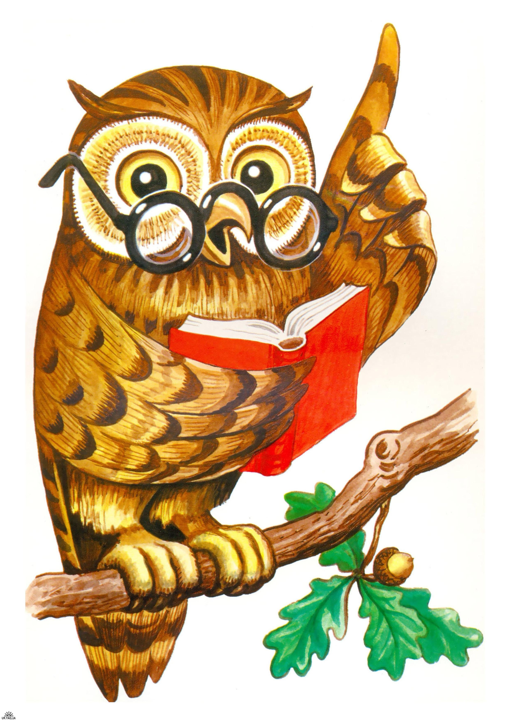  Dativ  die - die ( жен. род) die -der (жен. род)  der - den (муж. род) der -dem(муж. род)  das -das (сред. род) das -dem (сред. род)  die - die (мн. число) die -den (мн. число)  ( Учитель предлагает от имени мудрой совы соотнести вопрос с падежом и объяснить свой выбор.)  - Die weise Eule schlagt vor, folgende Kasus zu den Frageworter zu korrelieren.  Wo?(Где?)  Dativ(дат. падеж)  Wo – Dativ.  - Gut, richtig. Die weise Eule ist sehr zufrieden!  (Учитель объясняет задание , контролирует деятельность учащихся и задает наводящие вопросы, если ученик неправильно подставляет артикль)  - Stellt, bitte, die richtige Artikel.  1. Das Bild hangt an ___ Wand. a) die b) der c)den  2. Der Stuhl steht neben___Tisch. a) dem b)den c)das  3.Das Buch liegt auf ___ Tisch. a) das b)dem c)den  4. Die Hefte liegen in ____ Schultasche. a) die  b) dem c) der  5. Otto sitzt an___ Fenster. a) dem  b) das c) den  (Учитель от имени мудрой совы предлагает вспомнить песенку "Winter kommt" и движения к ней для разминки).  (У. включает запись песенки и вместе с учащимися поет песенку, сопровождая движениями.)  -Kinder, die weise Eule schlagt vor, einbisschen singen.  - Steht alle auf. Erinnern an unseres Lied: "Winter kommt".  (У. показывает картинку с изображением кабинета и предлагает обратить внимание на предметы, которые находятся в комнате)  - Kinder, schaut auf dem Klassen zimmer.  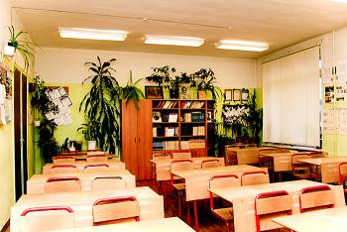  (Учитель показывает на предметы в комнате и задает простые вопросы.)  - Jetzt sprecht nach mir im Chor .  - Was ist das?  - Ist das ein Tisch?  (У. задает вопросы с вопросительными словами Wo? по картинке.)  - Weiter antwortet auf meine Fragen und merkt euch auf den Artikel und Kasus.  1. Wo steht der Tisch?  2. Wo hangt die Tafel?  3. Wo ist ein Pinnwand?  4. Was stehen auf den Fensterebretten?  5.Wo ist das Fenster?  6. Wo steht der Schrank?  -Toll, wunderbar.  (Учитель предлагает послушать текст о комнате , обратить внимание на предметы, которые расположены в ней и позже нарисовать эту комнату).  - Und jetzt horen wir den Text uber Klassenzimmer unserer Freunde zu.  - Bitte, merkt euch auf die Sachen in dem Klassenzimmer.  - Bereitet die Bleistifte und die Hefte. Ihr werdet nach der Audierung Klassenzimmer malen.  (Учитель включает аудиозапись)  (После вывешивания учащимися на доске рисунки, учитель помогает определить самые точные рисунки и хвалит учащихся за работу)  (Учитель объясняет задание на дом.)  (Домашнее задание: нарисовать классную комнату своей мечты и подготовить  рассказ по картинке).  - Zu Hause musst ihr ein Traumzimmer malen und bereitet eine Erzahlung vor.  - Ich wünsche euch viel Erfolg bei der kreativen Arbeit.  (Учитель с учащимися подводит итоги за урок. Учащиеся определяют , что узнали и чему научились на уроке . Учитель с помощью учащихся выставляет оценки за урок)  -Kinder, ihr habt heute gut gearbeitet.  - - Was habt ihr heute gemacht?  - - Was habt ihr erfahren?  - Welche Note bekommt Sascha , Polina, Dima ?  - Die Stunde ist zu Ende.  - Auf Wiedersehen! | Учащиеся отвечают на вопросы.  Уч-ся повторяют за диктором текст.  Уч-ся отвечают на вопросы , пытаются определить тему урока и последующий план действий на уроке.  Учащиеся переводят предложения , по смыслу добавляют картинки.  Учащиеся воспринимают новый материал и соотносят его с информацией, которую взяли ранее.  Учащиеся соотносят падеж с вопросом, опираясь на русский язык, объясняя свой выбор.  (Учащиеся переводят предложения,определяют падеж по вопросу, подставляют правильные артикли и объясняют выбор.)  Дети поют песенку, сопровождая движениями.  Учащиеся отвечают на вопросы хором.  -Das ist ein Schrank usw.  -Ja,das ist ein Tisch usw.  (Учащиеся отвечают на вопросы по картинке, определяют по вопросу падеж и подставляют правильный артикль.)  Учащиеся слушают текст о комнате , обращают внимание на предметы в комнате, позже рисуют комнату на листах формата А4, которые раздает учитель.  Позже вывешивают свои рисунки на доске и с помощью учителя определяют самый точный рисунок.  Учащиеся  записывают д/з  Учащиеся подводят итоги за урок с помощью учителя, определяют чему научились и что узнали на уроке, помогают учителю поставить оценки. | Коммуникативные: Эмоционально позитивное отношение к сотрудничеству.  Регулятивные: Определение последовательности промежуточных целей с учетом конечного результата. Составление плана последовательных действий.  Познавательные: Анализ объектов с целью выделения признаков  самостоятельное выделение и формулирование познавательной цели  выдвижение гипотез.  Коммуникативные: Потребность в общении  Адекватно использовать речевые средства для решения коммуникативных задач  Формулировать собственное мнение.  Познавательные:синтез-составление целого из частей, в т.ч достраивание с восполнением недостающих компонентов.  Регулятивные: выделение и осознание того, что уже усвоено и что подлежит усвоению.  Контроль в форме сличения с грамматическими данными.  Познавательные:  Анализ грамматической информации, осознанное добавление правильной формы артикля.  Самостоятельное достраивание с восполнением недостающих компонентов  Установление причинно-следственных связей  Построение логической цепи рассуждений.  Коммуникативные: умение аргументировать свое предположение.  Личностные: Позитивная моральная самооценка.  Личностные: готовность и способность к релаксации с помощью песни и разминочных действий.  Познавательные: анализ грамматической информации, осознанное добавление правильной формы артикля.  Установление причинно-следственных связей.  Самостоятельное достраивание с восполнением недостающих компонентов.  Коммуникативные: эмоциональное отношение .  Коммуникативные: умение с помощью вопросов получать необходимые сведения.  Личностные: Позитивная моральная самооценка.  Регулятивны Самостоятельно анализировать условия достижения цели на основе учета выделенных учителем ориентиров е:  Познавательные: самостоятельное создание способов решения проблем творческого характера. Выбор наиболее эффективных способов решения задач в зависимости от конкретных условий.  Регулятивные: Самостоятельно анализировать условия достижения цели на основе учета выделенных учителем ориентиров . Умение самостоятельно контролировать временные рамки  Извлечение необходимой информации из прослушанного текста.  Регулятивные: волевая саморегуляция, способность к мобилизации сил и энергии.  Личностн Осознавать качество и уровень усвоения знаний, прогнозирование результатов работы  Регулятивные: Рефлексия способов и условий действия, контроль и оценка процесса, результатов деятельности

